新 书 推 荐

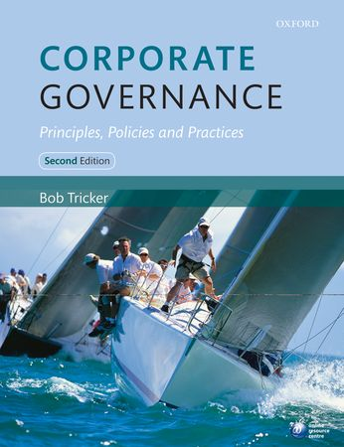
中文书名：《公司治理：原则、政策与实践》
英文书名：Corporate Governance: Principles, Policies and Practices
作 者：Bob Tricker
出 版 社：Oxford University Press, USA
代理公司：ANA
出版日期：2012年6月
页 数：470页
代理地区：中国大陆
审读资料：样书
类 型：经管

内容简介：

⬧ ·介绍公司治理的模型、理论和实际应用，为研究生提供深入讨论和分析的空间

·从经济学、法学、心理学、社会学等多角度分析其对公司治理的影响，从中引发讨论

·使用国际上流行的方法，让世界各地的学生比较各类公司治理制度

新版新增内容：

·增加了企业风险评估、董事薪酬和企业社会责任的内容，反映了这些问题的日益突显

·新版更加国际化，突出了金砖四国的重要性

·更新和替换了许多案例，确保书中提及的资料的可靠性和相关性

·本书和网上资源中心提供了众多真实的公司治理、企业社会责任和企业风险报告案例

鲍勃·齐克尔（Bob Tricker）采用国际视角，考察了不同的公司治理模型和理论，分析了它们在真实世界里的应用。作者在该领域具有丰富经验，能让学生体会到公司治理的现实情况。在这个新版本中，公司治理理论、企业风险治理、企业社会责任和可持续发展等内容都更加突出。此外，作者更加强调金砖四国的作用，反映了其日益增长的重要性。

本书拥有配套的网上资源中心，内容包括：

·针对教师：关于书中案例的教学笔记、附加的案例研究、小组练习、幻灯片、关于书中项目和练习的教学笔记

·针对学生：“问问作者”论坛、公司治理博客、公司治理守则和实用的网站链接、关于案例研究的附加信息

读者群体：

无论是商务、管理、会计和财务本科学位，还是管理、公司治理、财务和会计MBA和MSc硕士学位，都包含公司治理课程。每班学生人数从15至300不等，平均为80人。本书也可作为会计、法律、秘书专业人士的参考指南，也是世界各地相关专业考试的必备参考书。

本书目录：

- 原则
1：最流行的话题
2：治理与管理
3：公司治理的理论与哲学
4：治理伙伴：投资者与公司
5：监管框架
6：公司治理模型

- 政策
7：董事会的功能
8：企业风险治理
9：企业社会责任与可持续发展
10：上市公司治理
11：私营公司治理
12：其他企业实体的治理

- 实践
13：董事会专业委员会——审计、薪酬与提名
14：董事的角色和薪酬
15：董事会领导力——会议室里的现实
16：董事的能力与责任
17：董事会的有效性
18：公司治理评估
19：世界各地的公司治理
20：未来的公司治理

附录
世界各地的公司治理守则
安然事件
全球金融危机背景下的公司治理成果
纽约证券交易所的公司治理原则

作者简介：

鲍勃·齐克尔（Bob Tricker），香港大学商学院名誉教授，香港浸会大学和香港公开大学客座教授，《公司治理：国际评论》（Corporate Governance: An International Review）的创始编辑。

谢谢您的阅读！
请将回馈信息发至：俞晓宁（Winnie Yu）
安德鲁﹒纳伯格联合国际有限公司北京代表处
北京市海淀区中关村大街甲59号中国人民大学文化大厦1705室, 邮编：100872
电话：010-88810959
传真：010-82504200
Email: winnie@nurnberg.com.cn
网址：www.nurnberg.com.cn
微博：http://weibo.com/nurnberg
豆瓣小站：http://site.douban.com/110577/

